根据WBS的分解情况继续分解出相应的活动，使用Projec工具，将分解后的所有活动和WBS的代码录入项目计划文件中，然后确定个活动之间的关系。采用瀑布式的生存期模型，在需求设计之后，系统的功能采用瀑布方式实现。项目的基准计划如下：

1. 项目初期计划

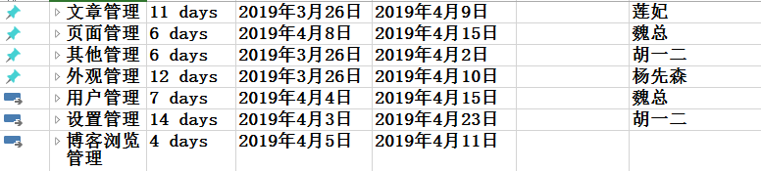

1. 进度计划

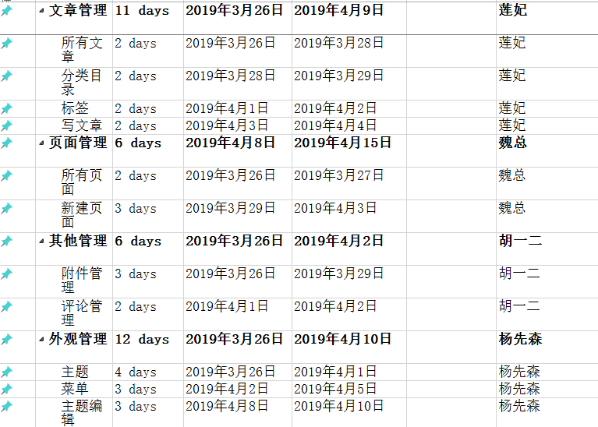

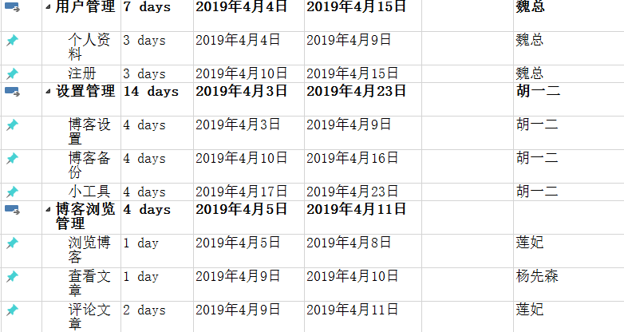

1. 项目进度计划甘特图

